Ministero dell’Istruzione dell’Università e della Ricerca

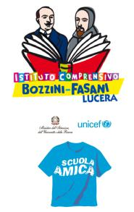
Istituto Comprensivo “Bozzini – Fasani”
Via Raffaello - 71036 LUCERA



Convenzione Internazionale ONU dei Diritti dell’Infanzia: 20/11/ 1989 ratificata dall’Italia con la L . 176/1991.

________________________________________________________________________________________________________________________________________________________________________________________________


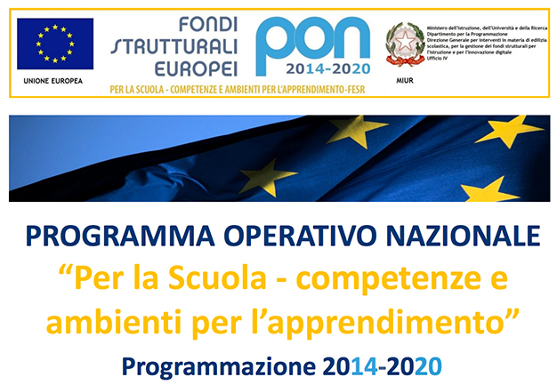

Attività in orario pomeridiano | ore
- Avviamento al gioco-sport (Scuola Primaria) | 30
- Lo sport per l'armonia del corpo...e della mente (Scuola Secondaria) | 30
- Do,re,mi,fa...cciamo un coro (Scuola Primaria e Secondaria) | 30
- Murales 3 ... alla mia scuola ci penso io (Scuola Secondaria) | 30
- Let's start with STARTER (Scuola Primaria) | 30
- The English KEY in your pocket (Scuola Secondaria) | 30
- Il giornale della mia scuola coro (Scuola Primaria e Secondaria) | 30
- La matematica, la fisica e la chimica intorno a noi (Scuola Secondaria) | 30

... si parte per l’iscrizione degli alunni
Avviso 10862 del 16/09/2016
“Progetto di inclusione sociale e lotta al disagio ..”.

Lucera, 11/11/2017 Il Dirigente Scolastico prof. Mario Tibelli

